10 septembrie 2018
RAPORT ZILNIC

Calificativ:  NEUTRU | Ediţie specială | Digi24 – 21:00
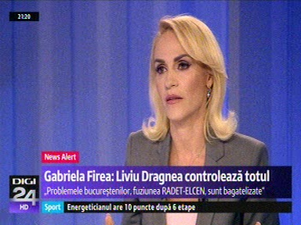 | În cadrul emisiunii „Ediţie specială” de pe postul Digi24, avându-o ca invitată pe Gabriela Firea, primarul general al Capitalei, s-au discutat următoarele subiecte:  - Gabriela Firea, în contexul conflictului cu Liviu Dragnea, spune că acesta i-a pus beţe în roate în mai multe proiecte, unul dintre acestea fiind sistemul de termoficare din Bucureşti.  - Gabriela Firea spune că în toată ţara CET-urile s-au dat către primării pentru administrare cu titlu gratuit şi se întreabă de ce în Bucureşti nu s-a putut.  - Aceasta spune că a capitalizat Compania Municipală Energetica, iniţial, în vederea achiziţionării pachetului majoritar de la Elcen, dar nu s-a putut în această modalitate deoarece nu s-a făcut o evaluare a acelor acţiuni. Aceasta mai spune că apoi a găsit o altă variantă şi anume preluarea ca atare a business-ului Elcen pentru a putea avea o coerenţă în ceea ce priveşte sistemul de termoficare, dar dacă până pe 24 septembrie ANAF nu aprobă programul de reorganizare al Elcen acesta intră în faliment.

Calificativ:  NEGATIV | Suspiciuni de manipulare a preţurilor | Digi24-18:21  2min 07s  RomâniaTV-18:07  1min 02s
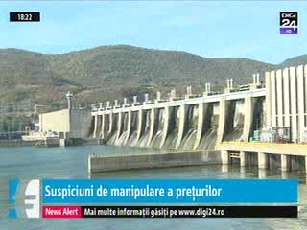 | Hidroelectrica este suspectată că a manipulat preţul energiei electrice pentru a vinde scump, aceasta fiind investigată de Consiliul Concurenţei. Suspiciunea consiliului este că Hidroelectrica s-a jucat cu preţurile din piaţa SPOT a energiei cu livrare în ziua următoare şi cu cele din piaţa de echilibrare. De fapt, compania de stat specula pe piaţa SPOT ca să profite la greu pe piaţa la termen.  Inspectorii au făcut descinderi inopinate la Hidroelectrica şi Transelectrica şi au confiscat documente şi calculatoare. Transelectrica nu este anchetată, dar poate deţine eventuale probe din anchetă.

Calificativ:  POZITIV | Şcoală pe banii companiilor | TVR2-19:24  2min 11s  TVR1-20:06  2min 11s
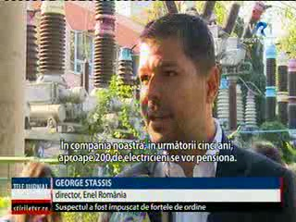 | Criza de meseriaşi a determinat mai multe companii să investească în pregătirea practică a elevilor. Spre exemplu, compania Enel şi Colegiul Tehnic Energetic Bucureşti vor forma împreună prima serie de electricieni. Elevii au deja locurile de muncă asigurate, iar patronii cer statului să încurajele învăţământul în sistem dual.  George Stassis, director Enel România, a declarat că în cadrul Enel, în următorii 5 ani, circa 200 de electricieni se vor pensiona şi speră că vor fi mai multe astfel de clase duale pe viitor deoarece e o mare nevoie de electricieni. Compania Enel acordă şi o bursă lunară de 200 de lei, pe lângă cei 200 primiţi de la stat.

Calificativ:  NEGATIV |  | EuropaFM -13:03  0min 54s
Circa 1000 de abonaţi din Orăştie nu au în continuare energie electrică. De vineri încoace, când un incendiu la un echipament electric a avut loc, nu au energie electrică nici câteva şcoli şi nici Primăria, aşadar mai multe generatoare au fost aduse în oraş. Echipele distribuitorului de energie electrică au lucrat zilele acestea, dar sunt străzi întregi unde trebuie efectuate săpături pe porţiuni mari pentru înlocuirea cablurilor carbonizate.

